**LAPORAN TUGAS AKHIR SMART HOME LAMP WITH BLYNK**

Disusun Guna Memenuhi

Tugas Mata Kuliah: Internet of Things

Dosen Pengampu: Solichudin M.T



**Disusunn Oleh:**

Edo Maulana Ramadhan (2208096086)

Nasril Nizar (2208096103)

Hilmi Harsya Ilma (2208096104)

Rasyid Syahrindra Endwiyan (2208096115)

**PROGRAM STUDI TEKNOLOGI INFORMASI**

**FAKULTAS SAINS DAN TEKNOLOGI**

**UNIVERSITAS ISLAM NEGERI WALISONGO**

**SEMARANG**

**2025**

**A. Tujuan Percobaan**

1. Mahasiswa mampu menggunakan blynk untuk mengontrol lampu led
2. Mahasiswa mampu membuat program untuk menghubungkan Blynk ke NodeMCU ESP8266

**B. Alat, Bahan, dan Rangkaian**

**1. Alat dan Bahan**

* Modul ESP8266: 1 buah
* Lampu Led: 5 buah
* Kabel Jumper (male-to-female): 5 buah
* Kabel Micro USB: 1 buah
* Smartphone dengan aplikasi Blynk terpasang
* Resistor: 5 buah

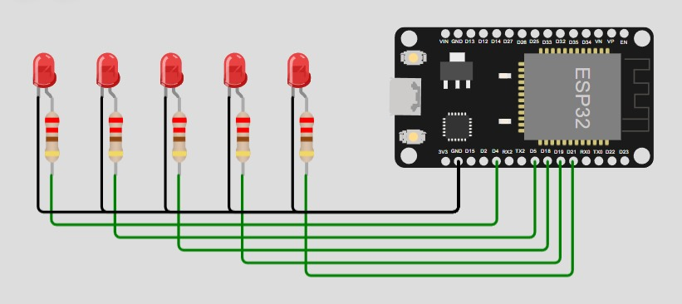**2. Desain Rangkaian (Circuit)**

**3. Tabel Koneksi Jumper**

| **Nama LED** | **Pin NodeMCU** | **GPIO** | **Port Virtual Blynk** | **Keterangan** |
| --- | --- | --- | --- | --- |
| **LED 1** | **D4** | **GPIO2** | **V0** | **Terkontrol oleh tombol V0 di aplikasi Blynk** |
| **LED 2** | **D5** | **GPIO14** | **V1** | **Terkontrol oleh tombol V1 di aplikasi Blynk** |
| **LED 3** | **D6** | **GPIO12** | **V2** | **Terkontrol oleh tombol V2 di aplikasi Blynk** |
| **LED 4** | **D7** | **GPIO13** | **V3** | **Terkontrol oleh tombol V3 di aplikasi Blynk** |
| **LED 5** | **D8** | **GPIO15** | **V4** | **Terkontrol oleh tombol V4 di aplikasi Blynk** |

**C. Prinsip Kerja**

Sistem ini menggunakan **NodeMCU ESP8266** sebagai otak utama untuk mengontrol nyala dan mati lampu melalui koneksi WiFi yang terhubung ke aplikasi **Blynk** di smartphone. NodeMCU akan menerima perintah dari aplikasi, kemudian menjalankan aksi sesuai dengan instruksi tersebut.

**Langkah Kerja Sistem:**

• NodeMCU ESP8266 dihidupkan dan secara otomatis melakukan koneksi ke jaringan WiFi

dengan SSID dan password yang telah ditentukan di dalam kode program.

• Setelah terkoneksi ke WiFi, NodeMCU akan terhubung ke server Blynk Cloud

menggunakan auth token yang didapat dari aplikasi Blynk.

• Pengguna membuka aplikasi Blynk di smartphone, dan menekan tombol virtual (ON/OFF)

yang telah disusun pada proyek di aplikasi tersebut.

• Aplikasi Blynk akan mengirim perintah ON atau OFF ke server Blynk Cloud, sesuai

dengan tombol yang ditekan pengguna.

• Server Blynk meneruskan perintah ke NodeMCU secara real-time melalui internet.

• NodeMCU memproses perintah tersebut:

Jika perintah ON, maka NodeMCU akan mengatur pin output digital D2 ke kondisi HIGH, sehingga LED menyala.

Jika perintah OFF, pin output akan diatur ke kondisi LOW, sehingga LED mati.

• Proses ini terjadi secara otomatis dan real-time, sehingga pengguna dapat mengontrol

lampu LED dari mana saja melalui aplikasi Blynk, selama ada koneksi internet.

**D. Hasil Uji Coba**

Pengujian dilakukan dengan merakit komponen sesuai rangkaian, mengunggah program, dan memantau hasilnya melalui Serial Monitor di Arduino IDE serta pada aplikasi BLYNK di smartphone.

**REFERENSI**

1. Link Youtube: https://youtu.be/pFLp74myN0A?si=ofQ5tqNWOV1m9591

**Code Program**

/*

* KODE PROGRAM UNTUK MENGONTROL 5 LED MENGGUNAKAN APLIKASI BLYNK

* DENGAN BOARD ESP8266 (NODEMCU) DAN JARINGAN WIFI

*

* Kode ini memungkinkan pengguna untuk mengontrol lima buah LED

* dari jarak jauh menggunakan smartphone melalui koneksi internet.

*/

// =================================================================

// INFORMASI TEMPLATE BLYNK (WAJIB)

// Data ini didapat dari Template Blynk di https://blynk.cloud

// =================================================================

#define BLYNK_TEMPLATE_ID "TMPL6NdLIShvA"

#define BLYNK_TEMPLATE_NAME "Quickstart Template"

#define BLYNK_AUTH_TOKEN "2vqECzu3oOqntHZrqL9VRfQKqVbVVFoo"

// =================================================================

// PENGATURAN DEBUGGING (CETAK SERIAL MONITOR, OPSIONAL)

// =================================================================

#define BLYNK_PRINT Serial // Aktifkan output Serial untuk debugging

// =================================================================

// PANGGIL LIBRARY UNTUK BLYNK DAN WIFI

// =================================================================

#include <ESP8266WiFi.h> // Library WiFi untuk board ESP8266

#include <BlynkSimpleEsp8266.h> // Library Blynk untuk ESP8266

// =================================================================

// PENGATURAN KREDENSIAL WIFI (SESUAIKAN SENDIRI)

// =================================================================

char ssid[] = "1"; // Ganti dengan nama WiFi kamu

char pass[] = ""; // Ganti dengan password WiFi kamu

// =================================================================

// INISIALISASI OBJEK TIMER BLYNK

// =================================================================

BlynkTimer timer;

// =================================================================

// FUNGSI UNTUK MENERIMA DATA DARI APLIKASI BLYNK

// Tiap fungsi menangani 1 tombol virtual (V0–V4) dari HP

// =================================================================

BLYNK_WRITE(V0) {

digitalWrite(D4, param.asInt()); // Kontrol LED pada pin D4 (GPIO2)

}

BLYNK_WRITE(V1) {

digitalWrite(D5, param.asInt()); // Kontrol LED pada pin D5 (GPIO14)

}

BLYNK_WRITE(V2) {

digitalWrite(D6, param.asInt()); // Kontrol LED pada pin D6 (GPIO12)

}

BLYNK_WRITE(V3) {

digitalWrite(D7, param.asInt()); // Kontrol LED pada pin D7 (GPIO13)

}

BLYNK_WRITE(V4) {

digitalWrite(D8, param.asInt()); // Kontrol LED pada pin D8 (GPIO15)

}

// =================================================================

// FUNGSI SETUP

// Dijalankan satu kali saat perangkat dinyalakan

// =================================================================

void setup() {

// Inisialisasi pin sebagai output

pinMode(D4, OUTPUT);

pinMode(D5, OUTPUT);

pinMode(D6, OUTPUT);

pinMode(D7, OUTPUT);

pinMode(D8, OUTPUT);

// Memulai komunikasi serial untuk debugging

Serial.begin(115200);

// Menghubungkan ESP8266 ke WiFi dan server Blynk

Blynk.begin(BLYNK_AUTH_TOKEN, ssid, pass, "blynk.cloud", 80);

}

// =================================================================

// FUNGSI LOOP

// Dijalankan terus menerus selama perangkat hidup

// =================================================================

void loop() {

Blynk.run(); // Fungsi utama untuk menjalankan koneksi dan kontrol Blynk

timer.run(); // Menjalankan semua fungsi timer yang dibuat (jika ada)

}

**Link foto dan Video:** https://drive.google.com/drive/folders/1hMiS7THV6zFiQvghFC-JjpCXvkjyXt6V